绝密★启用前 试卷类型：A
汕头市2013届高三上学期期末统一检测
理科数学
本试卷共4页，21小题，满分150分.考试用时120分钟．
第一部分（选择题 满分40分）
一、选择题：本大题共10小题，每小题5分，满分40分，在每小题给出的四个选项中，只有一项是符合题目要求的．
1．已知集合$A=\left\{1,3,5\right\}$，集合$B=\left\{2,a,b\right\}$，若A∩B，则$a+b$的值是( )．
A.10 B.9 C.4 D.7
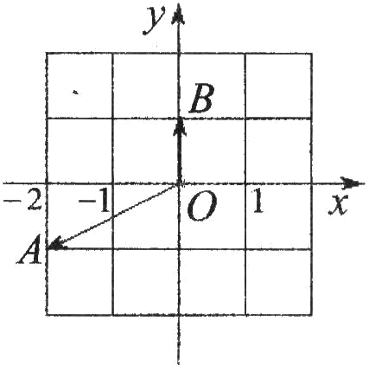
2．如图在复平面内，复数$z_{1},z_{2}$对应的向量分别是$\overline{\text{OA}},\overline{\text{OB}}$，
则复数的值是( )．
A．$−1+2i$ B．$−2−2i$ C．$1+2i$ D．$1−2i$
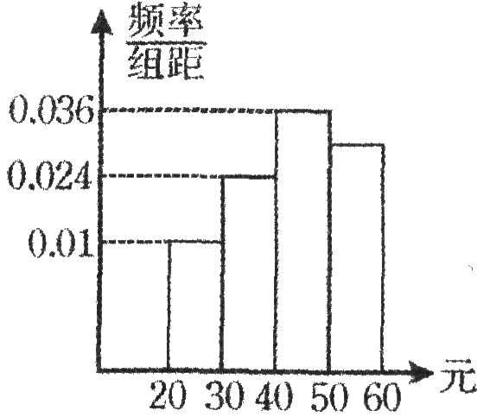
3．学校为了调查学生在课外读物方面的支出情况，抽出了一个容量为n的样本，其频率分布直方图如图所示，其 中支出在[50，60)元的同学有30人，则n的值为( )．
A.100 B.1000
C.90 D.900
4．若向量$\vec{a}=(2,0),\vec{b}=(1,1)$，则下列结论正确的是( )．
A．$\vec{a}⋅\vec{b}=1$ B.$|\overline{a}|=|\vec{b}|$ C．$(\vec{a}−\vec{b})⊥\vec{b}$ D．$\vec{a}\text{//}\vec{b}$
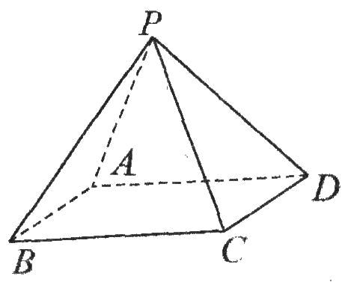
5．如图正四棱锥（底面是正方形，顶点在底面的射影是底
面的中心）P-ABCD的底面边长为6cm，侧棱长为
5cm，则它的侧视图的周长等于( )．
A.17cm B.$\sqrt{\text{119}}+5\text{cm}$
C.16cm D.14cm
6．设命题p：函数y＝sin2x的最小正周期为；
命题q：函数y＝cosx的图象关于直线x＝对称，则下列的判断正确的是（ ）
A、p为真 B、q为假 C、q为假 D、为真

7、若（9，a）在函数的图象上，则有关函数性质的描述，正确提（ ）
A、它是定义域为R的奇函数 B、它在定义域R上有4个单调区间
C、它的值域为（0，＋） D、函数y＝f（x－2）的图象关于直线x＝2对称
8、计算机中常用的十六进制是逢16进1的数制，采用数字0-9和字母A-F共16个记数符号，这些符号与十进制的数的对应关系如下表：
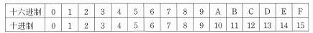
例如，用十六进制表示：E＋D＝1B，则A×B＝（ ）
A、6E B、72 C、5F D、5F D、B0
第二部分 （非选择题 满分110分）
二、填空题：本大题共6小题，每小题5分，满分30分．
（一）必做题：．
9、已知数列{}的前几项为：用观察法写出满足数列的一个通项公式＝＿＿＿
10、的展开式中，x³的系数是＿＿＿＿（用数字作答）
11、已知a，b，c分别是△ABC的三个内角A，B，C所对的边，若a＝1，，
A＋B＝2C，则sinB＝＿＿＿＿
12、已知x＞0，y＞0，且＝1，则2x＋3y的最小值为＿＿＿＿
13、设f（x）是R是的奇函数，且对都有f（x＋2）＝f（x），又当［0,1］时，f（x）＝x²，那么x［2011,2013］时，f（x）的解析式为＿＿＿＿＿
（二）选做题：第14、15题为选做题，考生只能选做一题，两题全答的，只计算前一题的得分．
14. （坐标系与参数方程）在直角坐标系xoy中，以坐标原点为极点，x轴正半轴为极轴建立极坐标系，则直线（t为参数）截圆－3＝0的弦长为＿＿＿＿
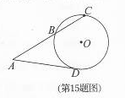
15. （几何证明选讲）已知圆O的半径为3，从圆O外一点A引切线AD和割线ABC，圆心O到AC的距离为2，AB＝3，则切线AD的长为＿＿＿＿

三、解答题：本大题共6小题，满分80分，解答应写出文字说明、证明过程或演算步骤．
16.（本小题满分12分）
已知函数
(I)求f（x）的最小正周期；
(II)求的值；
(皿)设，求的值.

17.（本小题满分12分）
汕头市澄海区以塑料玩具为主要出口产品，塑料厂家在产品出厂前，需对产品做检验，厂家将一批产品发给商家时，商家按合同规定也需随机抽取一定数量的产品做检验,以决定是否接收这批产品.
(I)若厂家库房中的每件产品合格的概率为0.8，从中任意取出3件进行检验.求恰有1件是合格品的概率；
(H)若厂家发给商家20件产品，其中有3件不合格，按合同规定，该商家从中任取2件，都进行检验，只有2件都合格时才接收这批产品，否则拒收，求该商家可能检验出不合格产品数的分布列及期望E，并指出该商家拒收这批产品的概率。

18.（本小题满分14分）
2012年9月19日汕头日报报道：汕头市西部生态新城启动建设，由金平区招商引资共30亿元建设若干个项目。现有某投资人打算投资甲、乙两个项目，根据预测，甲、乙项目可能的最大盈利率分别为100%和50%，可能的最大亏损率分别为30%和10%。该投资人计划投资金额不超过10亿元，为确保可能的资金亏损不超过1.8亿元,问 该投资人对甲、乙两个项目各投资多少亿元，才能使可能的盈利最大？

19.（本小题满分14分）
已知有两个数列{}，{}，它们的前n项和分别记为，且数列{}是各项均为正数的等比数列，＝26，前m项中数值最大的项的值,18，＝728，又
(I)求数列{}，{}的通项公式.
(II)若数列{}满足，求数列{}的前n项和P_{n}.

20.（本小题满分14分）
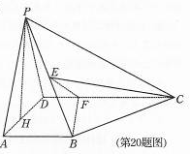
如图，在四棱锥P-ABCD中，AB丄平面PAD,PD=AD, E为PB的中点，向量，点H在AD上，且
(I)：EF//平面PAD.
(II)若PH＝，AD=2, AB=2, CD=2AB,
(1)求直线AF与平面PAB所成角的正弦值.
（2）求平面PAD与平面PBC所成二面角的平面角的余弦值.

21.（本小题满分14分）
集合A＝{}，B＝{}，D＝A∩B。
(I)当a＝2时，求集合D(用区间表示)；
(II)当时，求集合D(用区间表示)；
(III)在(II)的条件下，求函数在D内的极值点.

理科数学答案
一、选择题 1、C 2、A 3、A 4、C 5、D 6、C 7、D 8、A
二、填空题：本大题共7小题，考生作答6小题，每小题5分，满分30分.
9、$(−1)^{n−1}⋅\frac{n^{2}}{2}$，或 $(−1)^{n+1}⋅\frac{n^{2}}{2}$ （注意，本题答案有多种可能，只要学生给出的通项公式计算出的前几项满足就可以判正确）
10、 84 11、 1 12、$\text{29}+6\sqrt{6}$ 13、$f(x)=\left\{{(x−\text{2012})^{2},x∈[\text{2012},\text{2013})}^{−(x−\text{2012})^{2},x∈(\text{2011},\text{2012})}\right.$
14、 4 15、
三、解答题
16．（本题满分12分）
解：（1）的最小正周期为T= …………（3分）
（2）…………（6分）
（3）由……（8分）
所以…………（9分）
．…………（10分）
…………（11分）
…………（12分）
另解：先求再求得最后正确答案这步也得3分
17． (本小题满分12分)
解：（Ⅰ）记“厂家任取3件产品检验，恰有1件是合格品”为事件A
则 …………（3分）
（Ⅱ）可能的取值为 ………………………………（4分）
，，
……………………………（7分）
………………………………（8分）
………………………………（9分）
记“商家任取2件产品检验，都合格”为事件B，则商家拒收这批产品的概率
………………………………（11分）
所以商家拒收这批产品的概率为………………………………（12分）
18． (本小题满分14分)
解：设该投资人对甲、乙两个项目分别投资亿元、亿元，可能的盈利为z亿元，则 . ………………………………（1分）

依题意得： 即………………………………（5分）
画出可行域如图阴影部分，………………………………（8分）

10
10
18
6
x
y
o
作出直线
作的一组平行线
当直线过直线与直线
的交点A时直线在y轴上的截距2z最大，此时z最大………………………（10分）
解方程组 得 …………………………12分
………………………………（13分）
答：投资人对甲项目投资4亿元、对乙项目投资6亿元，才能使可能的盈利最大。
………………………（14分）
19． (本小题满分14分)
解：（Ⅰ）设等比数列的公比为q ， ,
若q=1时 此时 而已知
， ………………………………（1分）
由 得 ………………………（2分）
得： ………………………………（3分）
前m项中$a_{m}$最大 ………………………………（4分）
即 即
把及代入（1）式得
解得q=3 把q=3代入得，所以 …………………（7分）
由
(1) 当n=1时
(2) 当 时 适合上式 ………………………………（9分）
（Ⅱ）由（1） , $∴c_{n}=(4n−2)⋅2×3^{n−1}=4(2n−1)×3^{n−1}$
记$d_{n}=(2n−1)×3^{n−1}$，$d_{n}$的前n项和为$Q_{n}$，显然$P_{n}=4Q_{n}$
$Q_{n}=d_{1}+d_{2}+d_{3}+\text{.}\text{.}\text{.}\text{.}\text{.}\text{.}\text{.}+d_{n}=1×3^{0}+3×3^{1}+5×3^{2}+\text{.}\text{.}\text{.}\text{.}\text{.}\text{.}+(2n−1)×3^{n−1}$…....①
$∴3Q_{n}=d_{1}+d_{2}+d_{3}+\text{.}\text{.}\text{.}\text{.}\text{.}\text{.}\text{.}+d_{n}=1×3^{1}+3×3^{2}+5×3^{3}+\text{.}\text{.}\text{.}\text{.}\text{.}\text{.}+(2n−1)×3^{n}$… ..②
……………………………………………………（11分）
①-② 得：-2$Q_{n}$=$1+2×3^{1}+2×3^{2}+2×3^{3}+\text{.}\text{.}\text{.}\text{.}\text{.}\text{.}\text{.}\text{.}2×3^{n−1}−(2n−1)×3^{n}$
=$1+2×\frac{3(1−3^{n−1})}{1−3}−(2n−1)×3^{n}$=$−2−(2n−2)×3^{n}$…………………………（13分）
$∴$$4Q_{n}=4(n−1)×3^{n}+4$，即$P_{n}=4(n−1)×3^{n}+4$……………………（14分）
20． (本小题满分14分)
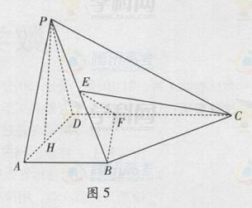
（Ⅰ） 取PA的中点Q，连结EQ、DQ，
则E是PB的中点，
$\text{EQ}\text{//}\text{DF},且\text{EQ}=\text{DF}$,四边形EQDF为平行四边形，
，，
………………………………(3分)
（Ⅱ）⑴解法一：证明: , PH⊥AD,
又 AB⊥平面PAD，平面PAD,AB⊥PH,
又 PHAD=H, PH⊥平面ABCD; ---------------------------------(4分)
连结AE
又且
………………………………(5分)
由（Ⅰ）知
………………………………(7分)
, 又
在
又
$\frac{\sqrt{\text{15}}}{5}$………………………………(9分)
(2)延长DA，CB交于点M，连接PM，则PM为平面PAD与平面PBC所成二面角的交线。………………………………(10分)
因为$\text{AB}\text{//}\text{CD},\text{AB}=\frac{1}{2}\text{CD}$,所以点A,B分别为DM,CM的中点，所以DM=4，
在$\text{RT}Δ\text{PHM}$中：${\text{PM}}^{2}={\text{PH}}^{2}+{\text{MH}}^{2}$，$∴\text{PM}=2\sqrt{3}$$∴{\text{PD}}^{2}+{\text{PM}}^{2}={\text{DM}}^{2}$ $∴\text{PM}⊥\text{PD}$,………………………………(11分)
又因为$\text{CD}⊥\text{平面}\text{PMD}$，所以$\text{CP}⊥\text{PM}$
$∠\text{CPD}$即为所求的二面角的平面角。…………………………(13分)
所以在$\text{RT}Δ\text{PCD}$中：$\text{cos}∠\text{CPD}=\frac{\text{PD}}{\text{PC}}=\frac{2}{2\sqrt{5}}=\frac{\sqrt{5}}{5}$…………………………(14分)
解法二：（向量法）（1）由（Ⅰ）可得 又
在平面ABCD内过点,以H为原点，以正方向建立空间直角坐标系
设平面PAB的一个法向量为
，
得y=0 令 得x=3
………………………………11分
设直线AF与平面PAB所成的角为
则
………………………………（9分 ）
(2) 显然向量$\vec{\text{AB}}$为平面PAD的一个法向量，且$\vec{\text{AB}}=(0,2,0)$
设平面PBC的一个法向量为$n_{1}=(x_{1},y_{1},z_{1})$，
,$\vec{\text{BC}}=(−2,2,0)$，
由$\vec{\text{PB}}⋅\vec{n_{1}}=0,$得到$x_{1}+2y_{1}−\sqrt{3}z_{1}=0$
由$\vec{\text{Bc}}⋅\vec{n_{1}}=0,$得到$−2x_{1}+2y_{1}=0$，令$x_{1}=1$，则$y_{1}=1,z_{1}=\sqrt{3}$
所以$n_{1}=(1,1,\sqrt{3})$，
所以平面PAD与平面PBC所成二面角的平面角的余弦值为………………………（14分 ）
21、解：（1） A=………………………………1分
当a=2时 B=
解不等式 得 或
………………………………2分

………………………………3分
(2)不等式 令
$1−a)a$
=
=
=
=………………………………4分
① 当
………………………………6分
② 当
……………………7分
③ 当
………………………………8分
(3)
令
当
当 ………………………………10分
① 当$\frac{1}{3}<a<\frac{1}{2}$时
当
当
当
………………………………11分
② 当
此时………………………………12分
③
当
此时
又
，此时
当
综上所述:
当 时，；
当 ，时；
当，；
当，﹒……………………14分

